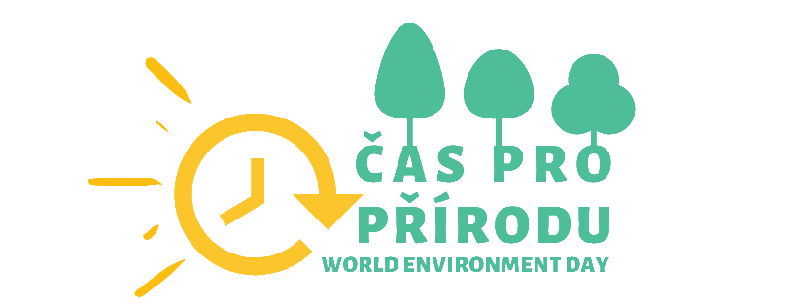

Je dost možné, že jste doma během velkého úklidu v časech korony narazili na nejeden nepotřebný telefon.
DEJTE STARÉMU MOBILU NOVÝ SMYSL!
Podpoříte tak přírodu i Jedli!
Od 1. června 2020 po celý měsíc trvá nová výzva dlouholetého projektu Remobil, do něhož je zapojen také Jedličkův ústav a školy. Ten z každého odevzdaného telefonu získává 10,- Kč.
PŘIPOJTE SE, ABYCHOM UKÁZALI, ŽE I LIDÉ Z JEDLE CHTĚJÍ A UMÍ AKTIVNĚ PŘÍSPĚT!
Již teď se nám podařilo k recyklaci získat 630 přístrojů. O kolik tohle číslo ještě dokážeme navýšit?
NAVÍC MŮŽETE VYHRÁT MOBIL NEBO DOSTAT ZDARMA MICRO SD KARTU!
Podrobnosti na https://remobil.cz/casproprirodu/
Jak na to?
Mobil, nepotřebnou nabíječku či napájecí kabel můžete vhodit do sběrného boxu u vchodu do naší Staré budovy na Vyšehradě nebo v TA KAVÁRNĚ. Označíte-li ho vyplněným přiloženým páskem, zapojíte se tak do soutěže o nový mobil!
Ten, kdo odevzdá alespoň 5 telefonů, může se na webových stránkách projektu zaregistrovat jako zájemce o dárek v podobě micro SD karty.
Na webu projektu https://remobil.cz/casproprirodu/ naleznete podrobný návod, jak postupovat. Dozvíte se rovněž, že telefony lze také zdarma posílat poštou nebo prostřednictvím Zásilkovny.
Sdílejte tedy prosím tento odkaz například prostřednictvím sociálních sítí, protože se tak snadno mohou zapojit i vaši blízcí a známí, kteří nemají cestu do Jedle, ale mobil by rádi odevzdali.

